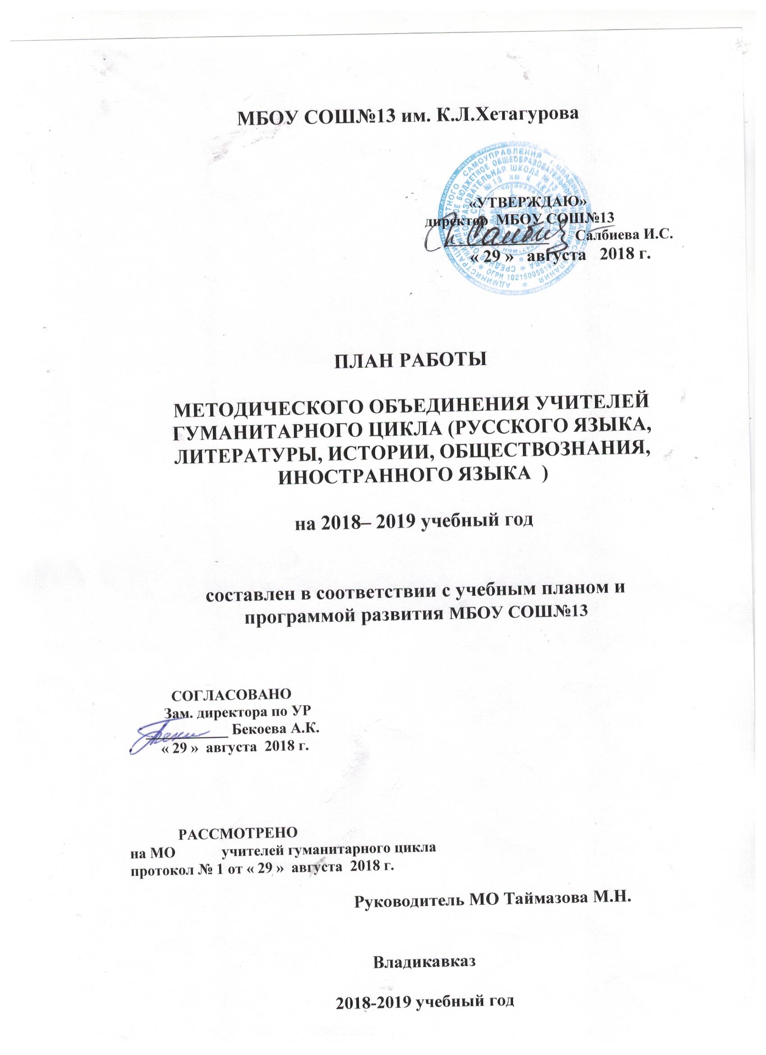

СОДЕРЖАНИЕ.

1. Анализ работы МО за прошедший год.
2. Цели и задачи деятельности МО на новый учебный год.
3. Методическая тема МО.
4. Банк данных членов МО.
5. Методическое обеспечение предметов гуманитарного цикла.
6. План-график работы МО на 2018-2019учебный год.
7. Работа методического объединения по подготовке к Государственной итоговой аттестации.
8. Методические темы учителей гуманитарного цикла
Выступления членов МО гуманитарного цикла по распространению передового опыта. План работы над методической темой.

10. График проведения предметных недель

11.Открытые уроки учителей гуманитарного цикла

12.Внекласные мероприятия

ЦЕЛИ И ЗАДАЧИ ДЕЯТЕЛЬНОСТИ МО НА 2018-2019 УЧЕБНЫЙ ГОД
Цель работы МО: создание и организация системы гуманитарного образования в школе, ориентированной на гарантированный результат (т.е. уровень обученности, обучаемости, воспитанности, отношения к чтению), каковым является развитое творческое мышление, креативность, универсальное знание.
Средством реализации этой цели считаем образовательные технологии, построенные на принципах деятельностного подхода, личностно-ориентированного и развивающего обучения.
Задачи МО:
Концентрирование основных сил МО в направлении повышения качества обучения, воспитания и развития школьников.
Повысить мотивацию учителей на овладение приемами анализа собственных результатов образовательного процесса, участие в освоении передового опыта, изучение и применение новых образовательных технологий в профессиональной деятельности членов МО гуманитарного цикла
Стимулировать творческое самовыражение, раскрытие профессионального потенциала педагогов в процессе работы с одаренными детьми.
Сосредоточить основные усилия МО на совершенствование системы повторения, отработке навыков тестирования и подготовке учащихся к итоговой аттестации в форме ГИА.
Цель гуманитарного образования: формирование гуманитарного знания, формирование умений.
Задачи гуманитарного образования:
1.Формирование основ гуманитарного мышления:
а) развитие интеллектуально-эвристических способностей,
б) развитие мыслительных и поведенческих стратегий и компетенций,
в) обучение ремеслу историка, литератора, ритора, лингвиста и т.д.
2.Развитие школьника, как субъекта коммуникации:
а) создание условий коммуникативного события в процессе обучения.
З. Предоставление школьнику реальной возможности самовоспитания
а) за счет направленной систематизации знаний через систему заключительных уроков по каждой дисциплине,
б) внедрение в практику работы МО индивидуально-дифференцированного подхода обучения и воспитания,
в) внедрение личностно-ориентированных технологий обучения (инновационных технологий исторического, литературного образования, технологии развития критического мышления, метода проектной деятельности.
Образовательная деятельность МО гуманитарного цикла не противоречит принципам гуманитарного образования:
1) принцип экологического подхода к образованию (целостное видение самого себя и своей человеческой функции во взаимоотношении с обществом);
2) принцип гуманизации (обеспечение приоритета общечеловеческих ценностей, личностного и индивидуального подхода; формирование нравственности и духовности на основе общекультурных и национальных традиций);
З) принцип демократизации (реализация педагогики сотрудничества, самоорганизация и самоопределение в выборе альтернативных вариантов обучения);
4) принцип развивающего образования (постановка и реализация целей, восхождения к новым целям).
Для успешной работы в реализации научно-методической темы МО гуманитарного цикла учителя используют принципы воспитания творческих способностей личности:
• единства и оптимального сочетания управления индивидуальной работы и коллективной,
• единства и оптимального сочетания управления и самоуправления,
• единства и оптимального сочетания репродукции и проблемных методов,
• единства и оптимального сочетания рационального и эмоционального,
• оптимальной трудности и проблемности, организуемой деятельности учащихся,
• новизны и разнообразия деятельности учащихся,
• единства образования, развития и воспитания,
• сотрудничества ученика и учителя, оптимизма веры в силы и способности ученика,
• поощрения успеха и доброжелательной критики недостатков.
Уже не первый год МО строит свою работу в соответствии с личностно-ориентированной направленностью развития школьников. В настоящее время коллектив вышел на новую для себя проблему: повышение качества образования на основе современных образовательных технологий, роста профессиональной компетентности педагогических кадров в условиях перехода на новое содержание образования, внедрения нового механизма оценки результатов учебной деятельности учащихся в условиях информатизации системы образования.
Цель работы – содействие повышению качества образования в условиях информатизации системы образования. Задачи:оказание поддержки педагогам в освоении и введении в действие государственных образовательных стандартов общего образования;
оказание помощи в развитии творческого потенциала педагогических работников; удовлетворение информационных, учебно-методических, образовательных потребностей педагогических работников; создание условий для организации и осуществления повышения квалификации педагогических работников через курсы повышения квалификации ИКТ- компетентности (профессиональный уровень).

Методическая тема:
«Совершенствование качества образовательного процесса через реализацию системно-деятельностного подхода в обучении, воспитании и развитии обучающихся».
Цели МО:
- Формирование прочных умений и навыков по предметам гуманитарного цикла на основе дифференцированного обучения, использования динамичной системы классной, групповой и индивидуальной работы с учащимися
- Воспитание на уроках гуманитарного цикла гражданской идентичности
- Повышение уровня педагогического мастерства учителей и их компетенции в области образовательных и информационно-коммуникативных технологий.
- Повышение качества знаний учащихся по предметам гуманитарного цикла путем применения индивидуального, дифференцированного и личностно-ориентированного подходов и современных педагогических технологий.
- Использование ИКТ и мультимедийных технологий в преподавании предметов гуманитарного цикла.
- Повышение мотивации к изучению предметов гуманитарного цикла через вовлечение в различные виды урочной и внеурочной деятельности: проведение конкурсов, внеклассных мероприятий.
Задачи на 2018-2019 учебный год:
1. Продолжение мониторинга качества и управления профессиональной деятельностью педагогов.
2. Организация повышения квалификации учителей через постоянно действующие формы обучения (курсы повышения квалификации).
3. Изучение инновационных процессов в методике преподавания в условиях реализации ФГОС через систему самообразования.
4. Совершенствование умения применять системно - деятельностный подход при обучении гуманитарным дисциплинам.
5. Проведение нестандартных уроков с использованием современных педагогических технологий с целью повышения познавательного интереса обучающихся к предметам гуманитарного цикла.
6. Совершенствование форм и методов организации внеклассной деятельности по гуманитарным дисциплинам.
7. Интеграция основного и дополнительного образования в целях раскрытия творческого потенциала обучающихся через уроки и внеклассную работу на основе новых образовательных технологий.
8. Совершенствование работы по развитию интеллектуальных способностей обучающихся, выявление одарённых и склонных к изучению гуманитарных дисциплин детей.
9. Организация системной подготовки учащихся к выполнению заданий ОГЭ по гуманитарным дисциплинам.
10. Достижение более высокого уровня качества образования по гуманитарным дисциплинам.
Ожидаемые результаты работы:
- рост качества знаний учащихся;
- повышение познавательного интереса обучающихся к предметам гуманитарного цикла;
- овладение учителями МО системой преподавания предметов в соответствии с новым ФГОС;
- создание условий в процессе обучения для формирования у учащихся ключевых компетентностей, УУД.
Направления методической работы:
1. Аналитическая деятельность:
- анализ методической деятельности за 2017-2018 учебный год и планирование на 2018-2019учебный год;
- анализ посещения открытых уроков;
- изучение направлений деятельности педагогов (тема самообразования);
- анализ работы педагогов с целью оказания им методической помощи.
2. Информационная деятельность:
- изучение новинок в методической литературе в целях совершенствования педагогической деятельности;
- продолжение знакомства с ФГОС основного общего образования.
3. Организация методической деятельности:
- выявление затруднений, методическое сопровождение и оказание практической помощи педагогам в период перехода на ФГОС, подготовки к аттестации.
4. Консультативная деятельность:
- консультирование педагогов по вопросам составления рабочих программ и тематического планирования;
- консультирование педагогов с целью ликвидации затруднений в педагогической деятельности;
- консультирование педагогов по вопросам в сфере формирования универсальных учебных действий в рамках ФГОС.
5. Организационные формы работы:
- заседания методического объединения;
- методическая помощь и индивидуальные консультации по вопросам преподавания предметов основной школы, организации внеурочной деятельности;
- взаимопосещение уроков педагогами;
- выступления учителей на МО, практико-ориентированных семинарах, педагогических советах;
- участие в семинарах, вебинарах, встречах в образовательных учреждениях района и области;
- повышение квалификации педагогов на курсах;
- прохождение аттестации педагогическими работниками.

План работы МО учителей гуманитарного цикла МОБУ СОШ№13 им. К.Л. Хетагурова
на 2018-2019 учебный год
Направления работы | Содержание работы
Учебно-организационнаяработа. | - Изучениенормативныхдокументов  - Знакомство и изучениетребованийпоподготовке и сдаче ОГЭ.  - Знакомство с новинкамиучебно-методической  литературыпопредметам.  - Оформлениестендовпоподготовке к экзаменам  в 9классе.  - Подготовкаматериалов к проведениюпромежуточного и итоговогоконтроля.
Совершенствованиелабораторииучителя | - Приобретениеновыхдидактическихматериалов, таблиц, наглядныхпособийпопредметам.  - Приобретениеметодическихпособийпоподготовкек итоговойаттестациипопредметам в 9классе.  3.Совершенствованиетехническойстороны  кабинетов.  4.Участие в смотрекабинетов.  5.Анализналичиянеобходимыхучебников и программ.  6.Систематизациятестовыхзаданийпоклассам и темам.
Работапосовершенствованиюпедагогическогомастерстваучителей. | - Оказаниепомощиаттестующимучителям.  - Участие в семинарахдляучителейпоподготовке  к ОГЭ.  - Участие в конкурсахинновационных и методическихразработок.  - Участие в общественномсмотредостижений  общеобразовательныхучреждений.  - Посещениекурсовповышенияквалификации.  - Участие в творческихконкурсах.  - Методическаянеделя.
Вопросыконтроля и руководства. | - Контрольныеработыпопреемственности в 5-х классахс последующиммониторингом.  2.Мониторингрезультатовконтрольныхработпо  итогамучебногогода, входных и промежуточных.  3.Контрользавыполнениемкалендарно-тематическогопланирования.  4.Подготовкаэкзаменационныхматериалов.
Организациявнекласснойработыпопредметам. | - Проведение предметных недель.  - Участие в различныхконкурсах, викторинах в рамкахшкольных,районных, областныхмероприятий.  - Организацияшкольныхолимпиад.  - Участие в муниципальномтурепредметныхолимпиад.

Заседания МО
Сроки | Темазаседания
Август | 1. Анализработыза 2017 — 2018уч. год  2. Утверждениепланаработынановыйучебныйгод.  3. Основныенаправленияработы ШМО учителейгуманитарногоцикла.  - Утверждениетемпосамообразованию.  - Корректировка и утверждениерабочихпрограммучителей
Сентябрь - октябрь | 1. Анализрезультатовитоговойаттестации в форме ЕГЭ, ОГЭ; анализ результатов промежуточной аттестации. О проведении тренировочных ОГЭ в 9 классе в течение учебного года. ( кол-во, сроки)  - Качествознанийучащихся 5- 10 классов. Проблемыпреемственности.  - Работа учителя на сайте «Дневник.ру». О своевременном заполнении электронных журналов.  - Методические достижения учителей гуманитарного цикла ( о личном участии в проф. конкурсах, участие и результативность уч-ся в районных и областных конкурсах)
Ноябрь - декабрь | 1. Итогишкольноготурапредметныхолимпиад. Оборганизациирайонныхолимпиадпопредметам. Работа с одаренными детьми.  - Формы проведения промежуточной аттестации  3.Внедрение ФГОС второгопоколениянаурокахистории, русскогоязыка,литературы, английского, ОБЖ, изо, музыке в 5-7 классах.
Январь - февраль | 1.Подготовкаучащихся к ОГЭ .  2.Анализрезультатоврайонныхолимпиад.  3. Подготовкапредметных недель  4. Обобщениеопыта. Доклад на тему: «Использование личностно- ориентированных педагогических технологий на уроках истории и обществознания в условиях реализации ФГОС второго поколения» ( Соловьева С.В.)
Март | 1. Экзамены и их «подводныерифы» (о подготовке кГИА).  3.Утверждение экзаменационного материала для промежуточной аттестации.  4.Обобщение опыта. «Использование новых педагогических технологий на уроках русского языка и литературы как условие обеспечения современного качества образования» (ТаймазоваМ.Н.иБесолова Р.К..)
Апрель - май | 1.Подведение итоговработы МО за 2018 — 2019учебныйгод.  2. Утверждениезадачнановый 2019 — 2020учебныйгод.  3. Подведениеитоговработыучителейпосвоимметодическимтемам.  4. Отчет о работе МО.  5. Анализрезультатовитоговыхконтрольныхработ

Содержание заседаний МО
Срок | Тема | Содержание работы |  | Ответственный
август | Заседание 1.  Организационные вопросы работы методического объединения  на 2018-2019 учебный год. Предметы гуманитарного цикла в структуре общего образования в соответствии с ФГОС второго поколения. | 1.Анализ деятельности МО учителей гуманитарного цикла за 2017-2018 учебный год и утверждение плана работы МО на 2018-2019 учебный год.  2.Анализ результатов итоговой государственной аттестации выпускников основной и средней школы за 2017-2018 учебный год.  3.Согласование рабочих программ по предметам гуманитарного цикла  на 2018-2019 учебный год, составление тематического планирования.  5.Утверждение заданий для входной диагностики по предметам. |  | Руководитель МО  Завуч по УВР Бекоева А.К.  Учителя-предметники  Руководитель МО
Работа между заседаниями МО:
• Продолжение работы по самообразованию, по оформлению своего портфолио
• Изучение методической литературы, документов ФГОС. Планирование самообразовательной деятельности.
• Работа в кабинетах
ноябрь | Заседание 2  Новые образовательные стандарты в преподавании предметов гуманитарного цикла.. | 1.Доклад с презентацией по теме: «Применение интернет- ресурсов на уроках русского языка и литературы с целью повышения качества знаний учащихся»  2.Обмен опытом по теме«Формирование УУД на уроках как средство повышения качества образования в соответствии с ФГОС нового поколения».  3.Итоги школьного этапа Всероссийской олимпиады школьников  4. Итоги входного контроля по предметам. | Тедеева И.К.  Учителя-предметники  Руководитель МО  Руководитель Мо
январь | Заседание 3.  «Системно-деятельностный подход в обучении школьников».  Работа над развитием монологической речи. | 1.Требования к современному уроку. Формирование УДД как условие реализации системно-деятельностного подхода в обучении школьников.  2. Учебно-исследовательская и проектная деятельность как одно из важнейших средств повышения мотивации и эффективности учебной деятельности.  3.«Развитие монологической речи учащихся на уроках с целью повышения качества образования по ФГОС»  4. Обсуждение проведения открытых уроков и мероприятий.  5. Обмен опытом участия в Интернет-ресурсах. | Руководитель МО  Кобесова Н.Г.  Бесолова Р.К.
март | Заседание 4  Игра как одна из здоровьесберегающихтехнологий в учебном процессе. | 1.Использование игры на уроках иностранного языка.  2. Взаимодействие игровой и учебно – познавательной деятельности младших школьников в условиях реализации ФГОС НОО.  3. Организационно – деятельностные игры на уроках истории и обществознания.  4. Анализ открытых уроков. | Тедеева И.К.  Кудухова Э.Г.  Кобесова Н.Г..
май | Заседание 5.Подведение итогов работы МО учителей гуманитарного цикла в 2018-2019 учебном году. Планирование работы МО на 2019-2020 учебный год. | 1. Обобщение положительного опыта учебной, воспитательной и методической работы ШМО учителей гуманитарного цикла.  2. Самообразование – одна из форм повышения профессионального мастерства педагогов. (Отчёты по темам самообразования)  3. Анализ итоговых контрольных работ и промежуточной аттестации во , 5-8 классах и 10 классе.  5. Анализ работы ШМО учителей гуманитарного цикла. Планирование работы на новый 2019-2020 учебный год, определение перспектив развития. | ТаймазоваМ.Н.  Таймазова М.Н.  Бесолова Р.К.

